Copyright ©2021-2099 SongyunMo. All rights reserved

第一次上机

1.#include <iostream>

using namespace std;

int main()

{

int age;

cout<<"Please input your AGE: "<<endl;

cin>>age;

cout<<"Hello World!i am "<<age<<endl;

return 0;

}

int main()

{

int age;

cout<<"Please input your AGE: "<<endl;

cin>>age;

cout<<"Hello World!i am "<<age<<endl;

return 0;

}

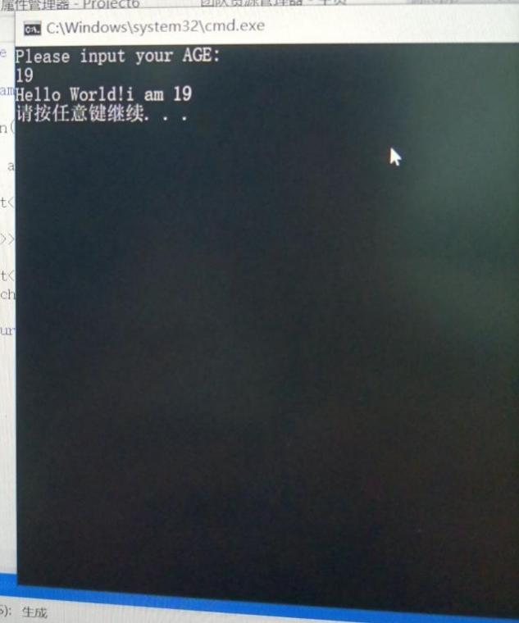

#include <iostream>

using namespace std;

int add(int a,int b);

int main()

{

int x,y,sum;

cout<<"Enter two numbers:"<<endl;

cin>>x>>y;

sum=add(x,y);

cout<<sum<<endl;

system("pause");

return 0;

}

int add(int a,int b)

{

int sum;

sum=a+b;

return sum;

}

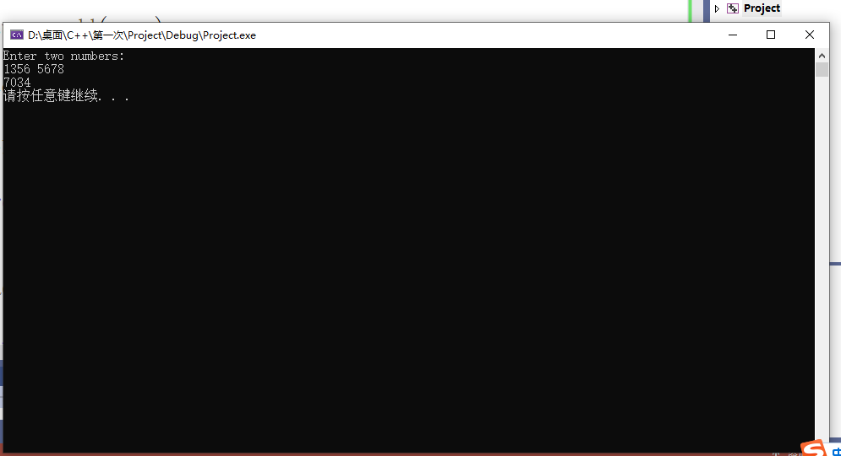

感想心得：

尽管已经学习了一个学期的c语言，但对于c++又是一种更深的学习，一开始不会使用vs软件，运作困难，在老师同学的帮助下，逐渐学会使用vs软件，并完成第一次上机的两个简单程序。